中共云南省委高校工委

云高工函〔2016〕10号

中共云南省委高校工委关于举办2016年
云南省高校思想政治理论课青年教师
教学基本功比赛的通知

各高等学校：
为贯彻落实高校思想政治理论课建设体系创新计划，加强思想政治理论课教师队伍建设，提高我省高校思想政治理论课青年教师教学水平，决定举办2016年云南省高校思想政治理论课青年教师教学基本功比赛。现将有关事项通知如下：
一、比赛时间和地点
2016年6月中旬，在大理大学举办，具体时间和地点另行通知。
二、比赛课程
《马克思主义基本原理概论》《思想道德修养与法律基础》《毛泽东思想和中国特色社会主义理论体系概论》《中国近现代史纲要》4门必修课程（使用高等教育出版社2015年修订版教材）。
三、参赛对象
（一）全省高校思想政治理论课专职教师，年龄39岁以下（含39岁，1977年6月1日后出生），职称讲师及以下。本科高校参赛教师2名，高职院校参赛教师1名。参加过历届粤桂琼赣滇五省（区）高校思想政治理论课青年教师教学基本功比赛的教师，不再参加此次比赛。
（二）参赛高校可派1名指导教师。
（三）全省各高校可派思想政治理论课教师观摩比赛，本科高校观摩教师不超过5人，高职院校观摩教师不超过3人。
四、比赛方法和细则
（一）参赛选手于比赛前一天下午报到，当天晚上召开选手预备会，全体参赛选手抽签决定参赛顺序。不参加预备会的选手视为自动放弃比赛。
（二）按课程分组开展比赛。参赛选手于赛前2小时按其所报参赛课程，抽签决定参赛章目，自行确定所讲小节内容，制作ppt（选手自带电脑、优盘、教材、教案）。
（三）采取现场讲课和答辩形式，讲课时间为20分钟（时间不足或超时均扣分），答辩时间为5分钟，答辩问题由评委现场提出，评委组对每位参赛选手提问1次。评委根据评分标准，对选手讲授内容、教学方法、课堂气氛、时间安排、教学辅助手段的应用，授课整体效果和选手理论功底等进行综合评价、评分。
（四）比赛结束后，评委根据得分合议点评，确定每门课程选手名次。
（五）比赛设一、二、三等奖及优秀奖，颁发获奖证书。每门课程得分最高选手将代表我省参加在海南举办的2016年粤桂琼赣滇五省（区）高校思想政治理论课青年教师基本功比赛。
五、其他事项
（一）请参赛选手于正式比赛前提交参赛教案（含电子版）
和PPT，作为比赛评分标准内容之一。
（二）比赛期间，参赛选手、指导教师和观摩教师餐费用由会务组承担，住宿费和往返交通费回所在单位报销。
（二）请各高校认真组织选拔推荐工作，于2016年5月30日前将选手报名表和回执单（附件1、2）电子版报送至省委高校工委宣传统战部，逾期视为自动放弃。
联系电话：0871－65100153
电子邮箱：gxgwxctzb@163.com
附件：1．2016年云南省高校思想政治理论课青年教师教学
基本功比赛选手报名表
2．2016年云南省高校思想政治理论课青年教师教学
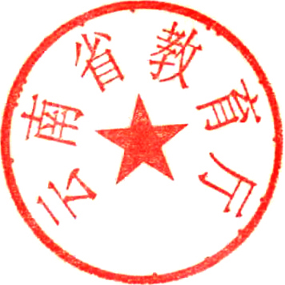
基本功比赛回执单

2016年5月19日

抄送：教育部社科司，省委宣传部。
中共云南省委高校工委办公室 2016年5月20日印发

